## **党史百年天天读 · 6月3日**

**重要论述**

**1948年6月3日**

　　毛泽东为中共中央军委起草复粟裕、张震等电。电报指出：在整个中原形势下，打运动战的机会是很多的。但要有耐心，要多方调动敌人，方能创造机会。最近时间内，陈士榘、唐亮需要协助刘邓作战。只要刘邓能打一二个好仗，局势就会开始起变化。因此你们到达适当地区后，不是休息三天，而是休息半月左右，全军精心研究技术战术，养精蓄锐。即使有打小仗的机会，主力也不要去打。等候刘邓对张轸作战完全结束，陈唐到达陇海汴徐线附近并休息若干天恢复疲劳之后，再采取调动敌人之行动，于运动中歼灭敌人。在打五军、七十五师等部时，不要企图一次打得太多，要说服干部不要急于求赫赫之名，急于解决大问题，而要坚忍沉着，随时保持主动。这封电报收入《毛泽东文集》第五卷。

**1951年6月3日**

　　毛泽东致电斯大林，进一步阐述志愿军多打小规模歼灭战的作战方针。电报指出：我军过去总想用大包围的方法，企图一次解决敌人一个至几个整师，结果没有达到目的，而包围和歼灭敌军的几个连至一二个营的机会则较多。因此，不要做现在我军还不能做到的事，不要企图打大规模的歼灭战，而应精心设计，寻找机会，多打小规模的歼灭战。

**1988年6月3日**

　　邓小平会见“九十年代的中国与世界”国际会议全体与会者时指出：中国要谋求发展，摆脱贫穷和落后，就必须开放。开放不仅是发展国际间的交往，而且要吸收国际的经验。

　　他谈到改革与风险指出：改革没有万无一失的方案，问题是要搞得比较稳妥一些，选择的方式和时机要恰当。不犯错误不可能，要争取犯得小一点，遇到问题就及时调整。这是有风险的事情，但我看可以实现，可以完成。这个乐观的预言，不是没有根据的。同时，我们要把工作的基点放在出现较大的风险上，准备好对策。这样，即使出现了大的风险，天也不会塌下来。这篇谈话的一部分以《要吸收国际的经验》为题，收入《邓小平文选》第三卷。

**2014年6月3日**

　　习近平出席2014年国际工程科技大会并发表主旨演讲，强调工程科技是改变世界的重要力量，发展科学技术是人类应对全球挑战、实现可持续发展的战略选择。中国把创新驱动发展战略作为国家重大战略。希望中外工程科技专家学者加强合作，共同为人类社会进步作出新的更大贡献。 他指出，信息技术、生物技术、新能源技术、新材料技术等交叉融合正在引发新一轮科技革命和产业变革。这将给人类社会发展带来新的机遇。未来几十年，新一轮科技革命和产业变革将同人类社会发展形成历史性交汇，工程科技进步和创新将成为推动人类社会发展的重要引擎。共创人类美好未来，是工程科技发展的强大动力，全球工程科技人员要切实承担起这个历史使命。 他强调，中国是世界上最大的发展中国家。要发展，就必须充分发挥科学技术第一生产力的作用。中国拥有4200多万人的工程科技人才队伍，这是中国开创未来最可宝贵的资源。我们把创新驱动发展战略作为国家重大战略，着力推动工程科技创新，实施可持续发展战略，通过建设一个和平发展、蓬勃发展的中国，造福中国和世界人民，造福子孙后代。

**党史回眸**

**1940年**

　　6月3日 中共中央作出《关于目前国民党区学生工作的几个决定》，指出今后党在国民党区学生运动的方针，是为长期的潜伏发展积蓄力量，争取人心。

**1958年**

　　6月3日 一届全国人大常委会通过《中华人民共和国农业税条例》。2005年12月29日,十届全国人大常委会第十九次会议决定自2006年1月1日起废止该条例。在中国延续两千多年的农业税正式成为历史。

**1994年**

　　6月3日 中国工程院在北京成立。它是中国工程技术界最高荣誉性、咨询性学术机构，国务院直属事业单位。中国工程院设立院士制度。工程院院士是国家设立的工程技术方面的最高学术称号，是从已经在工程科学技术领域中做出系统性、创造性成就和贡献的优秀工程科学技术专家中选举产生的，为终身荣誉。每两年增选一次。

**2007年**

　　6月3日 国务院印发《中国应对气候变化国家方案》。这是中国第一部应对气候变化的全面的政策性文件，也是发展中国家颁布的第一部应对气候变化的国家方案。

**2016年**

　　6月3日 习近平在参观国家“十二五”科技创新成就展时强调，新形势下，全国广大科技工作者要响应党中央号召，坚定信心，坚韧不拔，坚持不懈，把科技创新摆在更加重要的位置，实施好创新驱动发展战略，继续在加快推进创新型国家建设、世界科技强国建设的历史进程中建功立业，努力为实现“两个一百年”奋斗目标、实现中华民族伟大复兴的中国梦作出新的更大的贡献。

**历史瞬间**

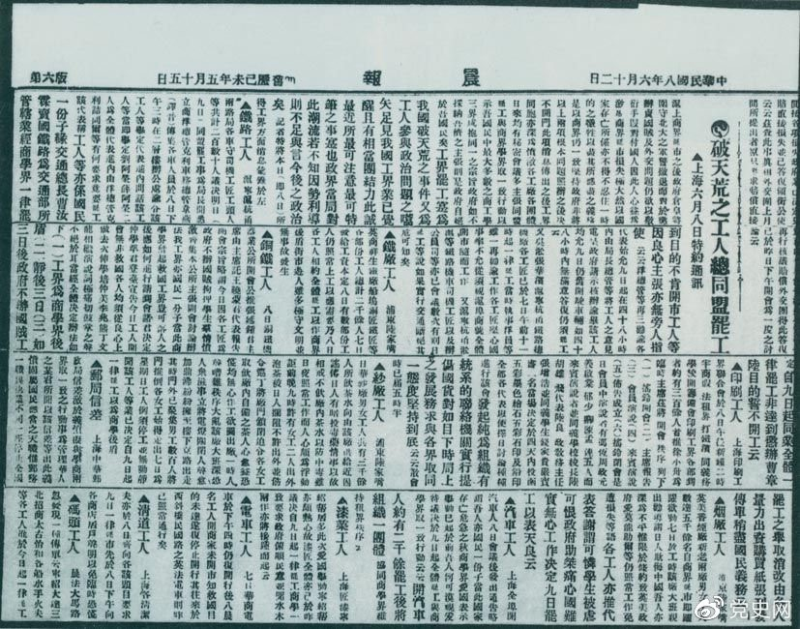

　　1919年6月3日以后，上海工人率先罢工，使五四爱国运动进入新的阶段。图为北京《晨报》关于上海六、七万工人总同盟罢工的报道。